

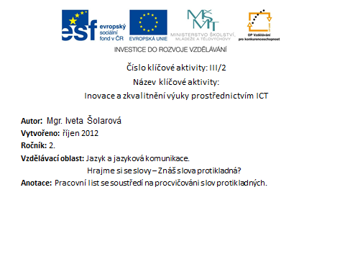

- Znáš slova protikladná? 
- Připiš slova opačného významu.

Rohlík: měkký __________________________

Talíř: hluboký ___________________________

Hrnec: malý ___________________________

Komín: vysoký ____________________________

- Spoj vždy dvě slova protikladná.

tvrdý mladý
starý světlý
tmavý vzadu
bílý měkký
den zlo
hubený černý
dobro tlustý
vpředu noc

- Vymysli spojení slov označující opačný význam.
pěkný den
výborný žák
rovná cesta
laskavé slovo

Řešení:
- Znáš slova protikladná?
- Připiš slova opačného významu.

Rohlík: měkký tvrdý

Talíř: hluboký mělký

Hrnec: malý velký

Komín: vysoký nízký

- Spoj vždy dvě slova protikladná.

tvrdý mladý
starý světlý
tmavý vzadu
bílý měkký
den zlo
hubený černý
dobro tlustý
vpředu noc

- Vymysli spojení slov označující opačný význam.
pěkný den ošklivá noc
výborný žák nešikovný žák
rovná cesta hrbolatá cesta
laskavé slovo nehezké slovo
Citace:
- Obrázky: Microsoft Office klipart 2010

